**DUBAI, TURQUÍA, TIERRA SANTA Y GRECIA**

**CON CRUCERO POR ISLAS GRIEGAS**

**SE- 20 PRECIO POR PERSONA 3,990 USD 22 DIAS**

**(NO SE REQUIERE VISA SHENGEN)**

**SALIDAS (TODOS LOS LUNES) DESDE MAY.28 HASTA SEP.1**

**VISITANDO**: Dubái - Desert Safari - Estambul – Ankara – Capadocia – Konya – Pamukkale – Kusadasi – Efeso –Esmirna – Cesme –Mykonos –Santorini – Pireo - Atenas – Bursa – Jerusalén – Ciudad Nueva - Ein Karem - Belén – Valle del Jordán –Ciudad Vieja – Monte de los Olivos – Getsemaní – Muro de los Lamentos – Vía Dolorosa – Santo Sepulcro– Massada – Mar Muerto - Tel Aviv -

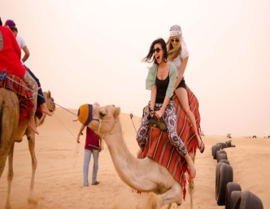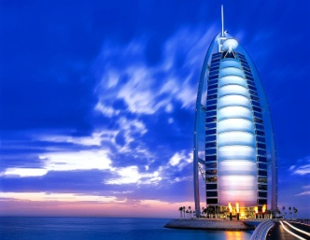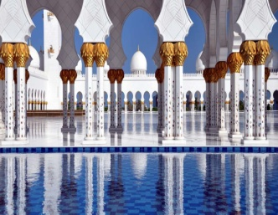

**DIA 01 JUE ECUADOR – DUBAI**

Salida de **ECUADOR** para tomar el vuelo con destino a **DUBAI. Cena y noche a bordo**.

**DIA 02 VIE DUBAI**

Llegada a **DUBAI**. Traslado al hotel. **Alojamiento**.

**DIA 03 SAB DUBAI**

**Desayuno**, Salida para realizar la visita por la ciudad, la más cosmopolita del Golfo, donde se mezcla lo moderno con lo antiguo; iniciaremos por El Palacio Zabeel, la ancha Avenida Sheikh Zayed donde podremos admirar los numerosos y modernos rascacielos, en el cual

destaca el edificio más alto del mundo, el Burj Khalifa, con 828 metros de altura; pararemos en el famoso Burj Al Arab, conocido mundialmente como el único hotel de 7 estrellas; continuaremos hacia La Mezquita Jumeirah, espectacular ejemplo de la moderna arquitectura islámica; después, a El Histórico Barrio de Al Bastakiya y El Museo de Dubái, en la fortaleza Al Fahidi; en una tradicional Abra (barca de madera) cruzaremos hacia el otro lado del rio y llegaremos al zoco más antiguo conocido como el zoco de las especias y de ahí, al zoco del oro. En la noche excursión opcional para asistir a **CENA EN EL CRUCERO DHOW** en la que disfrutarán de una cena Buffet en el Dhow Cruise compuesto por una selección de platos típicos del Medio Oriente, de la India y bebidas no alcohólicas. Esta salida combina una cena Romántica con un paseo muy interesante por el Creek, el Rio de Dubái, sobre un artesanal Dhow, un barco largo de madera con decoración tradicional. Durante este viaje de 2 horas tendrá la oportunidad de disfrutar de los edificios iluminados, del ambiente especial nocturno de la zona y de la arquitectura antigua y moderna que se fusionan a la perfección en **DUBÁI**. Regreso al hotel. **Alojamiento.**

**DIA 04 DOM DUBAI – DESERT SAFARI**

**Desayuno.** Día libre. En la tarde salida para asistir tour **DESERT SAFARI** en un moderno vehículo 4x4 y proceder a la "entrada" del desierto. Aproximadamente 2 horas de "Dune Bashing" en las dunas de arena de Al Aweer. Después de una parada en una granja de camellos. Llegamos después del atardecer a nuestro campamento en el desierto. Bienvenida al estilo árabe con los dátiles y el café árabe. **Cena buffet** oriental con parrillada, en "Lady Henna", los camellos están disponibles para aquellos que quieren tener un paseo corto. **Alojamiento.**

**DIA 05 LUN DUBAI - (ABU DHABI)**

**Desayuno**. Día libre: Excursión opcional de día completo con almuerzo a **ABU DHABI;** Salida para realizar visita a la capital de los Emiratos Árabes: **ABU DHABI**, ultramoderna ciudad ubicada en una isla donde los parques y jardínes le han convertido en una de las ciudades más verdes de la región. A nuestra llegada, entraremos por El Puente Al Maqta y podremos admirar La Gran Mezquita Sheikh Zayed, la tercera más grande del mundo. Continuaremos por el área de los ministerios y las impresionantes villas; después, la zona de Al Bateen donde se encuentran Los Palacios de la Familia Real; llegaremos a Heritage Villa, donde podremos conocer la forma de vida de los antiguos habitantes y visitaremos El Mercado de los Dátiles. **Almuerzo**. Pasaremos por **YAS ISLAND**, donde se corren las famosas carreras de Fórmula 1. Regreso a nuestro hotel. **Alojamiento**. Traslado al hotel. En la noche **OPCIONALMENTE puede disfrutar de la alta cocina en BURJ AL ARAB**, en su increíble restaurant/bar que ofrece una gran variedad de opciones gastronómicas, y déjese asombrar por este maravilloso Hotel 7 estrellas donde las todas las habitaciones son Suites y que cuenta con posibilidades infinitas que van desde un paseo submarino de 3 minutos para entrar al restaurante de mariscos bajo el agua, o una fiesta para la vista y el paladar en alguno de los restaurantes en los pisos más elevados, El Burj Al Arab espera a los comensales más exigentes. Desde el nivel del mar hasta el punto más alto del hotel, los Restaurantes son tan impresionantes como sus menús creativos. Tanto si los clientes están buscando una merienda saludable o el mejor en la alta cocina, Burj Al Arab tiene la respuesta perfecta en todo momento. Traslado a hotel. **Alojamiento**.

**DIA 06 MAR DUBAI – ESTAMBUL**

Desayuno. Día libre. En la tarde traslado a aeropuerto para tomar el vuelo con destino a **ESTAMBUL**. **Llegada a ESTAMBUL.** Recibimiento y traslado al hotel. **Alojamiento**

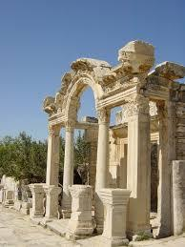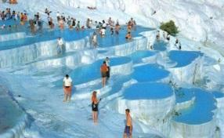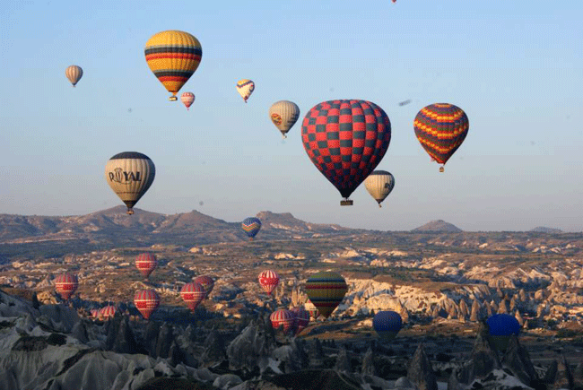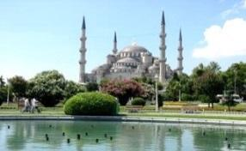

**DIA 07 MIE ESTAMBUL – ANKARA - CAPADOCIA**

**Desayuno.** Por la mañana, salida de la ciudad en autobús y pasando por las montañas de Bolu, llegaremos a **ANKARA**, capital de la República; visitaremos el mausoleo de Ataturk, fundador de la República Turca. Después de **almuerzo** continuaremos hacia **CAPADOCIA** atravesando por el segundo lago más grande de Turquía, el Lago Salado. Llegada al hotel en **CAPADOCIA**. **Cena y alojamiento.**

**DIA 08 JUE CAPADOCIA**

En la mañana **posibilidad de tomar el paseo en Globo** para disfrutar del magnífico paisaje de **CAPADOCIA**. Después de paseo en Globo regreso a hotel. A la hora prevista después de **desayuno** salidapara visitar esta fantástica región, de fascinantes y originales paisajes, formados por la lava que arrojaran los volcanes Erciyes y Hasan hace 3 millones de años. Visitaremos El Valle de Pasabag, Cavusin, Avcilar y Güvercinlik; los cuáles tienen paisajes espectaculares con las llamadas Chimeneas de Hadas. Igualmente, podremos admirar numerosos monasterios y capillas en **GOREME**, excavados en las rocas y decorados con frescos del siglo X. Después de **almuerzo** visitaremos la ciudad subterránea de Seratli, construida por las comunidades cristianas para protegerse de los ataques árabes. Visitaremos el pueblo artesanal de Avanos con los talleres de tapetes y joyas típicas de Turquesa, etc. **Cena y alojamiento.**

**DIA 09 VIE CAPADOCIA – KONYA – PAMUKKALE**

**Desayuno.** Dejaremos esta increíble zona y nos dirigiremos a **KONYA**, para visitar el monasterio de los Derviches danzantes fundado por Mevlana. Después del **almuerzo** continuaremos a **PAMUKKALE** y visitar la antigua Hierápolis y el castillo de algodón, maravilla natural formada por gigantescas cascadas blancas, estalactitas y piscinas formadas a lo largo de los siglos, por el paso de las aguas con sales calcáreas. **Cena y alojamiento.**

**DIA 10 SAB PAMUKKALE – EFESO - KUSADASI**

**Desayuno.** Saldremos hacia **ÉFESO** y después de **almuerzo** visitaremos la ciudad antigua mejor conservada de Asia Menor que durante los siglos I y II, llego a tener una población de 250,000 habitantes y monopolizó la riqueza de Medio Oriente. Visitaremos la casa de la Virgen María, supuesta última morada de la madre de Jesús. **Cena y alojamiento.**

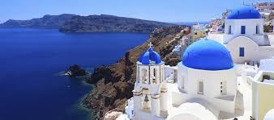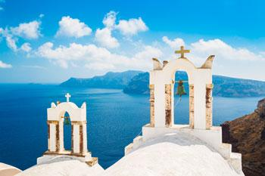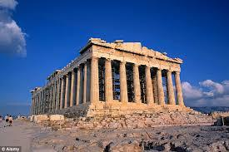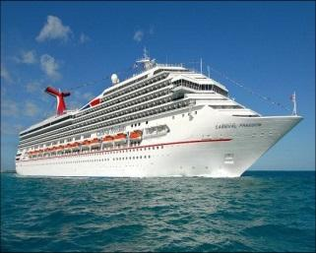

**DIA 11 DOM KUSADASI - ESMIRNA – CESME – ATENAS**

**Desayuno.** Salida hacia **CESME**, esta provincia pertenece a ciudad de **ESMIRNA**, uno de los lugares más turísticos de Mar Egeo. Una breve visita en esta provincia y posteriormente traslado al puerto para abordar a nuestro crucero. En la tarde comienza nuestra aventura con destino a **ATENAS.** **PENSION COMPLETA** **ABORDO.**

**DIA 12 LUN ATENAS - MYKONOS**

En la mañana llegada a **ATENAS.** Salida para visita panorámica de la Ciudad recorriendo: El edificio del Parlamento con la tumba del Soldado Desconocido, zonas residenciales, el Estadio Olímpico, Academia, Universidad y Biblioteca Nacional, el teatro Dionisio, el Monte Philoppapos con una inolvidable vista panorámica de la Ciudad, el Odeón de Herodes Ático, la Acrópolis con todos sus monumentos y el Partenón. Tiempo libre. En la noche regreso al crucero para continuar con destino a isla de **MYKONOS**. **PENSION COMPLETA** **ABORDO.**

**DIA 13 MAR MYKONOS – SANTORINI**

En la mañana llegada a **MYKONOS**. Día libre. Excursión opcional para visitar esta bella isla; donde muchos famosos tienen sus residencias de veraneo. En la noche continuaremos hacia isla de **SANTORINI.** **PENSION COMPLETA ABORDO.**

**DIA 14 MIE SANTORINI - CESME**

En la mañana llegada a **SANTORINI. Día libre.** Excursión opcional para visitar las excavaciones del pueblo de Akrotiri, o simplemente, disfrutar un delicioso café en el pueblo de Oia, etc. En la noche regreso al crucero para continuar con destino a **CESME.** **PENSION COMPLETA ABORDO.**

**DIA 15 JUE CESME – BURSA - ESTAMBUL**

Llegada a puerto de **CESME.** Desembarque y salida hacia **BURSA**, en donde haremos una visita panorámica por la Ciudad que fuera la capital del imperio Otomano antes que Edirne. Podremos admirar las mezquitas de Beyazit Emir Sultán y Orhan y tendremos la oportunidad de pasear por el mercado de seda, donde podrá adquirir antigüedades, seda, perfumes, pashminas, etc. Después del **almuerzo** continuaremos a **ESTAMBUL**. Llegada al hotel. **Alojamiento.**

**DIA 16 VIE ESTAMBUL**

**Desayuno**. Salida para la visita panorámica a los lugares más importantes. Comenzaremos nuestra visita en Taksim la zona más espectacular y moderna de Estambul. Pasando al lado del palacio de Dolmabahçe y continuaremos al barrio antiguo de Ortakoy. Tendremos tiempo libre en este barrio para admirar el Puente del Bósforo, Santa Sofía, Palacio de Topkapı y la Mezquita Azul. Posteriormente continuamos por la costa para apreciar las murallas de la antigua Constantinopla. Tarde libre. Excursión Opcional con almuerzo para tomar el Crucero por el Bósforo y Bazar Egipcio (Mercado de los Especies), Iniciará nuestra visita al Bazar Egipcio. Tiempo libre en Bazar. Después de **almuerzo** tomaremos el Crucero por el Bósforo para nuestro recorrido por el estrecho que une el Mar Negro con el Mar Marmara que divide a esta hermosa ciudad que se encuentra entre dos continentes. Admiraremos los palacios, pabellones que los Sultanes construyeron en las orillas del mar. **Alojamiento.**

**DIA 17 SAB ESTAMBUL**

**Desayuno**. Día libre. Excursión opcional con almuerzo y con entradas a los museos incluye: Visita al antiguo Hipódromo Romano y la Mezquita Azul, con un precioso interior recubierto de azulejos y visita a Santa Sofía que fue iglesia durante 916 años y Palacio de Topkapi, residencia de los Sultanes Otomanos hasta el siglo XIX, donde se guardan la mayor parte de los objetos de los Sultanes**.** En la tarde visita a Gran Bazar, fundada en el año 1542, bazar cubierta con 22 puertas de acceso y con más de 4 mil tiendes en su interior. Tiempo libre en bazar. **Alojamiento.**

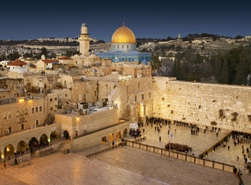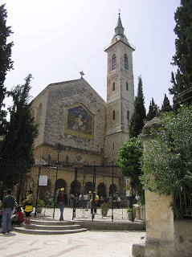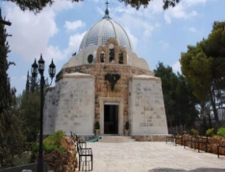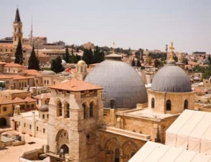

**DIA 18 DOM ESTAMBUL - JERUSALEN**

**Desayuno**. Traslado a aeropuerto para tomar el vuelo con destino a **JERUSALEN. Llegada a JERUSALEN.** Traslado a hotel. **Alojamiento.** Tarde libre.

**DIA 19 LUN JERUSALEN – MASSADA Y MAR MUERTO**

**Desayuno**. Este día, realizaremos una visita a **MASSADA**, en donde ascendiendo en funicular a la cima del monte, llegaremos al palacio construido por Herodes y que sirviera como último reducto de los judíos en su lucha contra los romanos; podremos admirar la sinagoga, los baños, las bodegas y cisternas, etc. **Almuerzo en ruta.** Descendiendo, nos dirigiremos al lugar más bajo de la tierra (314 metros bajo el nivel del mar), el **MAR MUERTO** en donde tendremos tiempo para disfrutar de las curativas aguas, disfrutar de la experiencia de flotar sin hundirnos, etc. Regreso a nuestro hotel. **Alojamiento.**

**DIA 20 MAR CIUDAD NUEVA – EIN KAREN - BELEN**

**Desayuno.** Dedicaremos la mañana para visitar la llamada Ciudad Nueva iniciando por el santuario del Libro, en el Museo de Israel, que alberga los manuscritos del Mar Muerto; después, la maqueta a escala de Jerusalén en tiempos de Jesus; continuaremos por la Universidad Hebrea y de aquí, a Yad Vashem, memorial de los caídos durante la II Guerra Mundial. Continuaremos hacia Ein Karen, en las orillas de la ciudad y en donde visitaremos la iglesia de San Juan Bautista. Continuaremos hacia territorio Palestino para visitar **Belén** con la iglesia de la Natividad, la gruta del Nacimiento, la capilla de San Jerónimo y el campo de los pastores. Regreso a nuestro hotel. **Alojamiento.**

**DIA 21 MIE JERUSALEN** - **CIUDAD VIEJA**

**Desayuno.** Iniciaremos nuestra visita por el monte Scopus y de aquí hacia el monte de los Olivos, desde donde podremos disfrutar de hermosas vistas panorámicas de la ciudad santa amurallada; continuaremos hacia el huerto de. Getsemaní y visitaremos la basílica de la Agonía. Entraremos a la ciudad Vieja para visitar el muro Occidental (o muro de los Lamentos). Recorreremos la vía Dolorosa hasta llegar a la iglesia del Santo Sepulcro; después, el monte Sion en donde visitaremos la tumba del Rey David, el Cenáculo (sitio de la ultima cena de Jesús con los apóstoles) y finalizaremos en la abadía de la Dormición. **Alojamiento**

**DIA 22 JUE TEL AVIV – ECUADOR**

**Desayuno**. Traslado a aeropuerto para tomar el vuelo con destino a **ECUADOR**

**INCLUYE:**

* TKT Aéreo ECUADOR / Dubái y Tel Aviv / ECUADOR
* TKT Aéreo Dubái / Estambul y Estambul / Tel Aviv
* Alojamiento Dubái, Turquía y Tierra Santa en hoteles categoría primera clase
* Alojamiento en crucero por el Egeo cabina interior
* Alimentos, visitas y entradas las que marca el itinerario
* Autocar de Lujo con aire acondicionado en todos los recorridos
* Guías de habla en español durante todo el recorrido
* Todos los traslados de llegada y salidas

**NO INCLUYE:**

* Propinas de todo el recorrido, impuestos aéreos y portuarios 250 USD
* Suplemento habitación sencilla 700 USD
* Visa para DUBAI 100 USD ( Nosotros tramitamos su visa)
* Impuesto hotelero de 20 USD en Dubái por habitación y tota la estancia

**NOTA: Aplica suplemento aéreo en salidas Julio y agosto. CONSULTANOS**